# Real City Mod 介绍

Real City Mod 介绍 1

1、总体介绍 2

2、与原游戏的区别 2

3、详细介绍 4

3.1 居民经济元素 4

3.1.1 居民收入 4

3.1.2 居民支出 4

3.1.3 居民消费 5

3.1.4 其它居民行为 5

3.2 工商业楼经济元素 5

3.2.1 工商业楼的收入 6

3.2.2 工商业楼的支出 6

3.2.3 工商业楼的行为 6

3.3 居民楼和办公楼的改动 6

3.4 政府建筑 6

3.5 外部连接变化 7

3.6 MOD界面 7

4、发展建议 7

5、总结 7

附录 8

# 1、总体介绍

本MOD旨在提高游戏中城市的真实性，丰富游戏的经营玩法。主要增加了如下元素：

1. 构建了居民收入支出的概念。
2. 构建了工商业收入支出概念。
3. 全新的城市产业链系统。
4. 依据居民和工商业盈利情况可变的城市需求。
5. 全新的居民和游客的消费收入。
6. 复杂多变的外部连接
7. 依托上述元素复杂的居民行为和工商业楼行为。
8. 新增或调整多种政府收入和支出。

收入方面:

新增居民个人所得税收入

新增工商业交易税收入

新增外部城市垃圾处理需求收入

新增外部城市遗体处理需求

新增城市公园和奇迹建筑游览收入

新增过境卡车过路费收入

新增可回收中心产品产出收入

新增外部城市犯人托管收入（V0.2暂不支持）

新增外部城市病人转院收入（V0.2暂不支持）

支出方面：

新增政府部门雇员支出。

新增电力和热力以及避难所部门产品进口支出。

# 2、与原游戏的区别

以下图政府收入为参考展开讲解

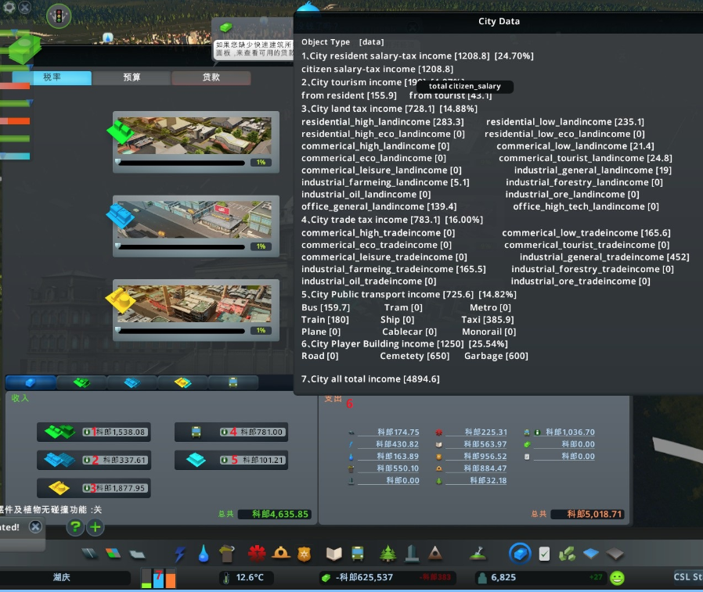

1. 大幅削减了红色的1里面的居民楼土地收入。增加了居民个人所得税收入作为补偿。
2. 红色2和3的工商业收入改成由两部分组成，原游戏中的土地收入（大幅削减）和新加的工商业交易税收入。后面（5）的收入统计在商业旅游建筑收入中，（6）的收入统计在通用工业第三等级中。
3. 红色4的交通收入保持不变
4. 红色5的办公收入一定程度上增加，符合真实世界中产业升级的好处。但是需要高等教育居民数目比例高，并且有足够的盈利的工业建筑为基础，否则收入会降低。
5. 新增中市民和游客游览（大公园，奇迹景观）收入，在CTRL+R UI的第二项。
6. 新增部分政府建筑对外部城市服务产生的收入，在CTRL+R UI的第六项。
7. 红色6中的政府开销增加，加入了政府雇佣人员的工资支出。
8. 红色7中的城市需求和居民收入支出情况、工商业运营情况挂钩。（2/3居民存款少于0就没有人口需求，工商业盈利建筑少于亏损建筑，相应的需求就挂0）

与原游戏大部分收入只是土地收入一项相比。MOD新加了居民个人所得税、工商业交易税、市民游客游览消费等收入，提高游戏性。同时比对真实城市，加入了交通成本、产业利润率、居民住房迁移和外部城市需求等游戏元素。

# 3、详细介绍

## 3.1 居民经济元素

居民的经济（按家庭计算）分为收入和支出，收入减去支出后的剩余会用来进行消费，替换掉原游戏中固定的居民消费水平，提高游戏的真实性。

收入减去支出和消费后的钱计入存款，按照存款大小和收入支出情况居民会有不同的换房意愿甚至迁出城市。

每个居民家庭都有自己独立的收入支出消费和存款数值。

### 3.1.1 居民收入

居民收入和教育程度以及工作单位相关。总体来说教育程度越高工资越高，工作单位level越高工资越高，不同行业的居民工资也不同。

工商业楼工作的居民会受到单位亏损的情况，适当减少部分工资。

居民收入按高低以超额累进税率交个人所得税给政府。

### 3.1.2 居民支出

居民支出包括房屋支出，交通费，学费和医疗费。

#### 3.1.2.1 房屋支出

房屋支出按照不同的房屋类型和等级，以及房屋所在的地价决定。

总体来说地价越高，房屋等级越高，房屋支出越多。低密度房屋支出高于高密度房屋支出。

#### 3.1.2.2 交通费

居民交通费与居民交通使用的类型以及交通花费的时间相关。

过多的使用私家车、恶意调高公共交通票价、居民出行路网的曲直程度和路网的拥堵程度都会影响居民的交通费用。

#### 3.1.2.3 学费和医疗费

每个家庭的学费和医疗费会单独计算，算入支出类型中。

### 3.1.3 居民消费

居民消费分为居民固定消费和居民游览消费。

#### 3.1.3.1 居民固定消费

居民收入减去税收和支出后的余额作为固定消费的标准。居民会留下部分钱作为存款，其余的作为固定消费和商业楼进行交易。

#### 3.1.3.2 居民游览消费

居民会在游览商业或者旅游建筑时候进行消费。按照存款多少进行消费，如果游览的是大型旅游建筑，会产生收入给政府。

### 3.1.4 其它居民行为

#### 3.1.4.1居民换房活动

长期过高和过低的收入和存款都会使得居民迁移房屋到高等级或者低等级的房屋。如果无法满足居民，居民会离开城市。

#### 3.1.4.2 居民财富等级划分

按照收入和存款划分居民财富等级。财富等级是游戏中原有变量，它的变化会使居民在更多行为上有不同表现。

#### 3.1.4.3 居民出行影响

如果居民存款小于0，居民会取消去商业建筑消费的计划。同时会选用自行车、步行或者公共交通进行出行。

居民存款小于0，使用公共交通时候也会进行逃票行为，不会产生公共交通收入。

## 3.2 工商业楼经济元素

工商业楼也会分收入和支出，收入减去支出的钱计入工商业楼的企业现金流，每个单独的楼都会有自己单独的收入支出和现金流。

### 3.2.1 工商业楼的收入

工商业楼的收入靠货物的卖出，卖出货物乘以一定的价格作为收入。

越多出口货物到外地，货物的价格越低。

等级越高的工商业楼的利润率越高，不同行业的工商业楼利润率也不同。

### 3.2.2 工商业楼的支出

工商业楼的支出分房屋土地支出和员工工资支出已经买入货物的支出。

房屋土地支出被大幅削弱，计入政府收入。

员工工资支出就是3.1.1居民收入。

买入货物越多来自于进口，价格越高，高等级的工商业楼能够拿到更低的买入货物价格。

### 3.2.3 工商业楼的行为

工商业楼的每笔货物收入在楼盈利的情况下会被抽取部分税进入政府收入。按不同行业不同等级计算税率，长期亏损的楼会倒闭。

每个工商业楼的具体情况可以通过扩展的building UI查看到。亏损的楼房会通过缺少顾客标记显示出来。

## 3.3 居民楼和办公楼的改动

大幅削减居民楼固定土地收入（用居民个人所得税弥补），小幅增加办公楼固定土地收入，贴近真实世界。

办公楼具有高工资和高地价收入，但是过多的办公楼且没有足够的工业楼支撑，会减少办公楼的雇员工资和地价收入。

## 3.4 政府建筑

政府建筑的支出加上了雇员的工资支出。

电力和水热建筑进口石油矿物时会扣除费用，可回收垃圾车产出的石油矿物可以产生一部分收入。

公园和奇迹建筑被居民或者游客访问会产生旅游收入，计入城市收入。存款少于0的居民访问公园和奇迹建筑不会产生收入。

道路维护建筑可以对过境卡车收过路费。

外部城市会有遗体迁移，垃圾迁移，罪犯迁移，病人迁移等需求。拥有相应建筑可以产生部分收入。

*标红部分表示当前版本暂时不支持，正在开发中

## 3.5 外部连接变化

根据不同的整体居民收支情况和工商业盈利状况重新改写的居民需求和工商业需求，增加城市发展的难度。

居民需求和居民盈利程度相关，工商业需求和工商业楼盈利情况相关。

外部的经济情况会有时段性的变化，游客和货物进出口价格会忽高忽低，完全依赖外界进出口或者旅游收入的城市会陷入艰难的境地。

*标红部分表示当前版本暂时不支持，正在开发中

## 3.6 MOD界面

MOD提供一个基本的界面，游戏中使用CTRL+M调出，里面的信息包含了上面提到了大部分元素，主要用于debug。

另外游戏主UI用CTRL+R调出，包含各种收入占比。

点击各种building会有扩展的building info UI，方便了解各个building的经济状况。

# 4、发展建议

通过多种比对真实城市的元素的添加，游戏经营难度应该是非常高。管理城市的时候要参考真实城市，比如在游戏的前期。

1、需多多吸引人口并通过大量的工业支撑收入。土地收入已经不会是主要组成部分，因此需要尽量低税率保证工业商业和居民盈利。

2、小心配置商业，商业前期一定要少。保证人口消费能够支撑商业盈利。商业最好离居民区近，亏损的居民是不会开车去逛商业的。

3、多种产业链（农田 林业 石油 矿物一起来）才能产生最高收入和盈利。

4、政府建筑需要少，不然运营费受不了。

5、部分政府建筑可以产生收入，前期可以靠垃圾场或墓地(外部会有垃圾和遗体转移，会付费给城市)，可回收垃圾处理厂还能产出产品，性价比比较高。

6、交通是游戏重中之重，确保货物运输和居民出行的通畅才能产生收入。

7、度过困难期后找机会转旅游城市，办公城市，多种收入支撑城市运营。

# 5、总结

通过各种新加的特性，本MOD主要是为了让游戏贴近真实世界并提高游戏的可玩性。启用了MOD后，和真实世界一样，产业链薄弱的城市、通过交通费剥削居民的城市和地价房价过高的城市都会遇到发展上的困难。各位市长尽自己的努力打造多元化复杂的城市吧。

# 附录

Debug UI界面(ctrl + M) 部分重要元素介绍：

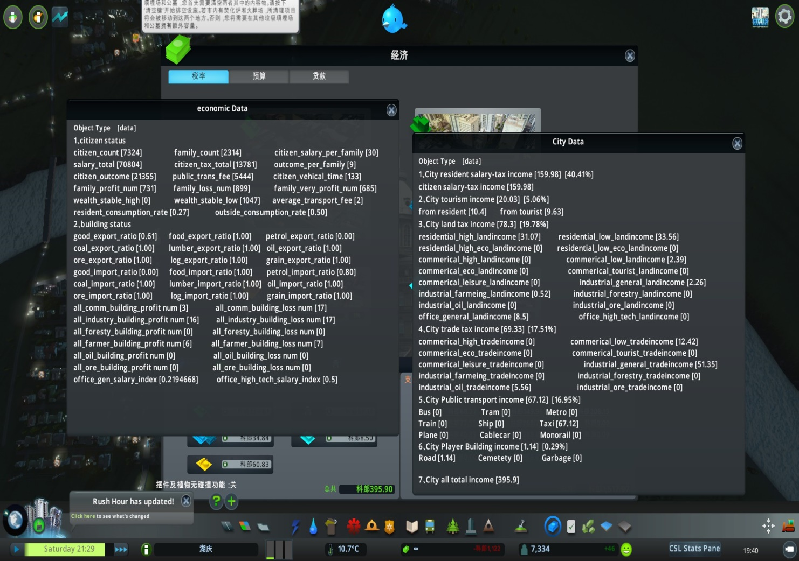

1、citizen_outcome 主要是当前城市居民的房租支出加上学费医疗费

2、public_trans_fee 城市居民当前交通支出

3、citizen_vehical_time 当前居民开车出行总时间

4、average_transport_fee 2和3导致的居民平均出行费用

5、1和4加起来和居民平均工资的对比可以一定程度上反应当前居民的收入情况。

6、family_*_num 反应居民收入-居民房租和学费医疗费后的盈利情况

7、wealth_stable_* 反应居民财富长时间持续的情况。高的居民会往4-5级建筑迁徙，低的居民会选择1-2级别建筑。2/3低的居民会导致人口需求为0

8、outside_situation 反应外部经济情况（0.2version not supported）

9、office_*_salary_idex 有办公建筑后可以反映当前城市办公环境，表示办公建筑能发挥的最大作用，1最高0.1最低。